Для служебного пользования
экз. № _______
УТВЕРЖДАЮ

Заведующий МБДОУ Кривошлыковский
д/с №8 «Березка»

______________Е.В.Топольскова

«_____» ______________ 20___г.
(место печати)

ПАСПОРТ
АНТИТЕРРОРИСТИЧЕСКОЙ ЗАЩИЩЕННОСТИ
И ТЕХНОГЕННОЙ БЕЗОПАСНОСТИ
Муниципального бюджетного дошкольного образовательного учреждения Кривошлыковского детского сада № 8 «Березка»

СОГЛАСОВАНО:

Начальник отделением ФСБ России по Ростовской области в Миллеровском Районе  Подполковник  ______________ М.Ю. Ерзунов  «___»____________20____ г.  (место печати) |  | Начальник МО МВД России «Кашарский»  Подполковник полиции  _________________Р.В. Лазарев  «___»____________20____ г.  (место печати)

Аннотация

Основанием для разработки Паспорта явилось письмо заместителя Министра труда и социального развития Ростовской области М.В. Медведева от 17.04.2012 г. № СУ-Г-173
Оглавление:

Раздел 1. Общие сведения о Муниципальном бюджетном дошкольном образовательном учреждении Кривошлыковский детский сад №8 «Березка» - 4 -
Раздел 2. Сведения о персонале - 5 -
Раздел 3. Мероприятия по обеспечению безопасности функционирования
объекта………………………………………………………………………………...-6-
Раздел 4. Силы и средства охраны учреждения……………... …………………….-13-
Раздел 5. Ситуационные планы - 16 -
Раздел 6. Системы жизнеобеспечения - 16 -
Раздел 7. Взаимодействие с правоохранительными, контролирующими и надзорными органами. - 17 -
Раздел 8.Сведения о проверках и обследованиях объекта, проведенных ранее - 18 -
Раздел 9. Перечень использованных -
источников информации -19-
ПРИЛОЖЕНИЯ -
Приложение № 1 Инструкция о действиях при возникновении угрозы и совершении террористических актов - 20 -
Приложение № 2 РАСПОРЯЖЕНИЕот 29 июня 2012 № 43 "О создании антитеррористического штаба» - 42 -
Приложение № 3 План взаимодействия учреждения с районными службами при обнаружении взрывоопасного предмета (ВОП) или получении анонимного звонка при заминировании…………………-47-

Приложение № 4 План здания детского сада.50-

Раздел 1. Общие сведения об МБДОУ Кривошлыковский д/с №8 «Березка»

1.1. Реквизиты организации:
Полное наименование объекта: |  | Муниципальное бюджетное дошкольное образовательное учреждение Кривошлыковский детский сад №8 «Березка»
Сокращенное наименование объекта: |  | МБДОУ Кривошлыковский д/с №8 «Березка»
Организационно-правовая форма: |  | Учреждение
Фактический (почтовый) адрес объекта: |  | Ул. Школьная,24, п.Теплые Ключи, Кашарский район, Ростовская область, 346207
1.2. Характеристика объекта:
- Общая площадь территории, зданий (сооружений, помещений), м².: |  | 2349.0 кв.м
- Общий объем помещений, м³.: |  | 388.5 кв.м
- Площадь парковок, м².: |  | 0
- Количество парковочных мест, шт.: |  | 0
1.3. Телефоны и факсы объекта:
Детский сад |  | 8(863)-88-35-1-23
УЧРЕДИТЕЛЬ АДРЕС ?????
1.4. Должностные лица администрации, ответственные за предупреждение и ликвидацию последствий актов терроризма
Заведующий Топольскова Е.В. |  | раб.тел. 8(863)-88-35-1-23сот.тел.89281319771
!!!!!! |  | раб.тел. 8(863)-88-35-23, сот.тел. +79281319771
1.5. Профиль объекта: |  | Объект образования
1.6. Режим работы администрации: |  | Понедельник – Пятница: с 07:30 до 16:30  Без перерыва.  Выходной: суббота, воскресенье
1.7. Наличие арендаторов: |  | нет
1.8. Средняя и максимальная посещаемость объекта
в рабочие дни, чел.: |  | до 30 человек
в праздничные дни, чел.: |  | 2
в выходные дни, чел.: |  | 2
в том числе в часы «пик», чел.: |  | до 30
1.9. Характеристика места размещения МБДОУ Кривошлыковский д/с № 8 «Березка» |  | Здания детского сада расположены в центральной части п.Теплые Ключи

Раздел 2. Сведения о работниках учреждения

детского сада

2.1. Общая численность работников по штатному расписанию.
Общая численность работников МБДОУ Кривошлыковского д/с №8 «Березка» 10 человек, в том числе по должностям:
№ п/п | Наименование должности | Количество
 | Заведующий | 1
 | Воспитатель | 2
 | Младший воспитатель | 1
 | Музыкальный руководитель | 0
 | Повар | 1
 | Сторож | 2
 | Машинист по стирке и ремонту спецодежды | 1
 | Кочегар | 2

2.2. Общая численность арендаторов - нет
2.3. Списки арендаторов-балансодержателей- нет
2.4. Максимальная численность работающих в смену, а также одновременно пребывающих на объекте посетителей.
- Максимальная численность людей в здании детского сада в дневное время – до 30 человек;
- в ночное время – 1 человек.

Раздел 3. Мероприятия по обеспечению безопасности
функционирования объекта

3.1. Сведения о выполнении на объекте организационных мероприятий по защите его персонала и посетителей в части предупреждения и ликвидации актов терроризма в соответствии с требованиями нормативных правовых актов Российской Федерации и нормативных правовых актов Ростовской области:
- в учреждении имеются в наличии инструкции о действиях работников, занятых на объекте, при обнаружении подозрительных предметов. А также при возникновении и ликвидации последствий актов терроризма (приложение №1);
-разработан план по противодействию и защите учреждения от террористических актов (Приложение№ );
- имеются утвержденный план эвакуации, знаки, указывающие на пути эвакуации (приложение№ );
-осуществляется пропускной режим в учреждении;
-ведутся журналы смены дежурств, регистрации посетителей и автотранспорта;
- проводятся инструктажи с работниками по действиям при угрозе проведения террористических актов;

3.2. Сведения о выполнении инженерно-технических мероприятий по предупреждению и ликвидации последствий актов терроризма:
- работники обеспечены средствами индивидуальной защиты;***
-автотранспорта нет;
- оказание первой медицинской помощи оказывается работниками учреждения, имеются аптечки, оснащенный средствами первой медицинской помощи медицинский кабинет, в пятистах метрах от учреждения находится фельдшерский медицинский пункт с медработником
3.3. Наличие автоматизированных систем контроля и безопасности на объекте:
-система охранной сигнализации - отсутствует;
-система тревожной сигнализации - отсутствует;
-автоматическая система пожарной сигнализации – имеется;
автоматическая система пожаротушения - отсутствует;
автоматическая система дымоудаления - отсутствует;
-система аварийного освещения - отсутствует;
-система аварийного отключения производственного оборудования - отсутствует.
3.4. Порядок оповещения должностных лиц администрации и алгоритм действий при ЧС.
ПАМЯТКА
ДЕЖУРНОМУ ПЕРСОНАЛУ В ВЫХОДНЫЕ И ПРАЗДНИЧНЫЕ ДНИ О ПЕРВООЧЕРЕДНЫХ ДЕЙСТВИЯХ ПРИ УГРОЗЕ СОВЕРШЕНИЯ ТЕРРОРИСТИЧЕСКОГО АКТА ИЛИ ВОЗНИКНОВЕНИЯ ИНЫХ ЧРЕЗВЫЧАЙНЫХ СИТУАЦИЙ

При получении информации об угрозе совершения террористического акта или возникновения иных чрезвычайных обстоятельств дежурный персонал ОБЯЗАН:
- Убедиться в ее объективности, незамедлительно принять меры по перепроверке первичного сообщения
- Лично доложить о случившемся руководителю. Информация должна содержать максимально возможные полные данные:
  - О точном времени происшествия, источнике первичной информации и подтверждающих ее фактах;
Б.О злоумышленниках, их численности и местах сосредоточения, наличии у них средств террора, единомышленников за пределами объекта, вероятных путях несанкционированного проникновения на территорию учреждения, выдвигаемых требованиях, психоэмоциональном состоянии;
В.О структурном подразделении, где произошла чрезвычайная ситуация, количестве обслуживающего персонала, наличие в структурном подразделении веществ, обладающих поражающими действиями;
Г.О принятых мерах, обеспечивающих установку оборудования на уязвимом участке, эвакуацию из опасной зоны людей и средств, могущих быть использованными злоумышленниками для усиления поражающего эффекта, по оцеплению периметра опасного участка силами формирований ГО и ЧС и общественности.
- Отдать распоряжение об усилении пропускного и внутреннего режимов на объекте.
- Организовать экстренный сбор членов комиссии по ЧС и ПБ.
- Поставить задачи по обеспечению безопасности людей и минимизации материального ущерба учреждения
- Инициативно не вступать в переговоры с террористами.
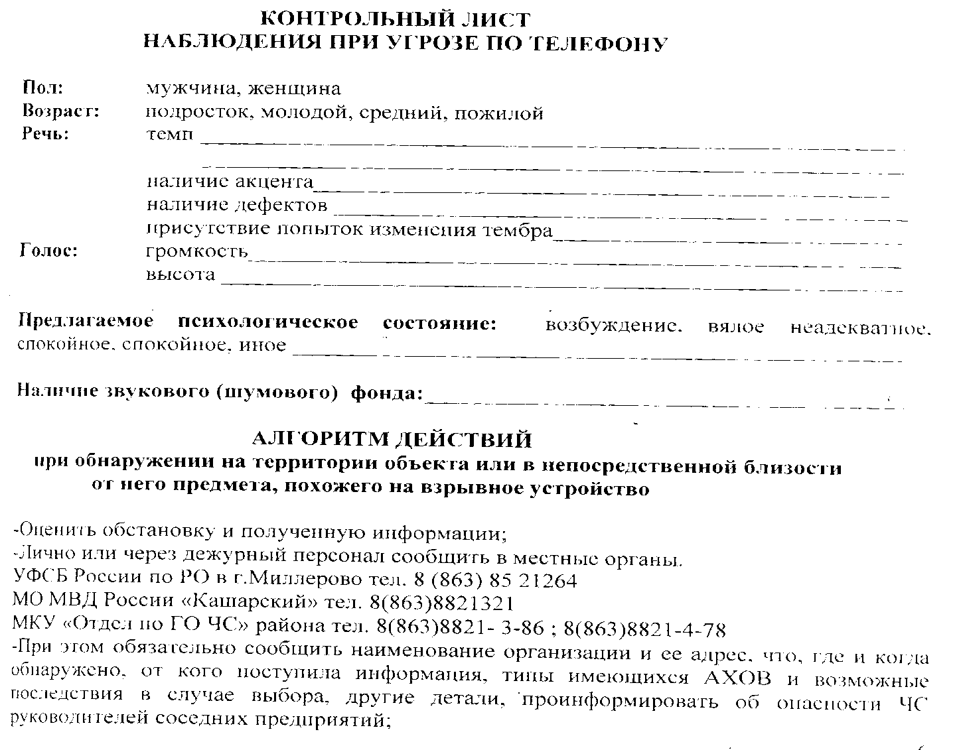

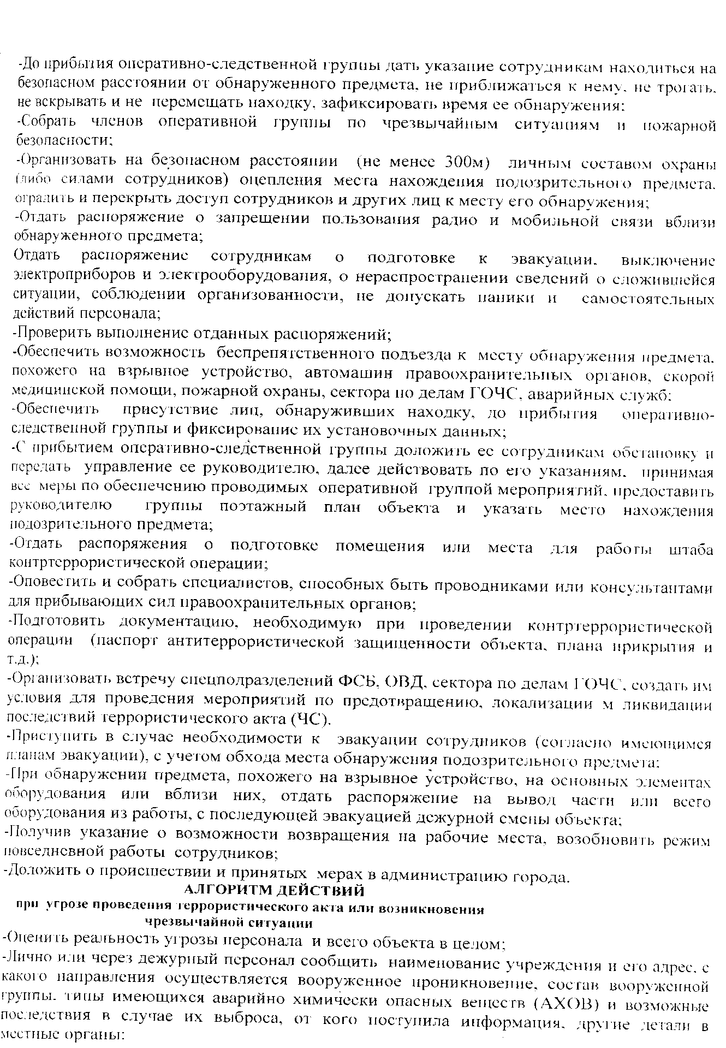

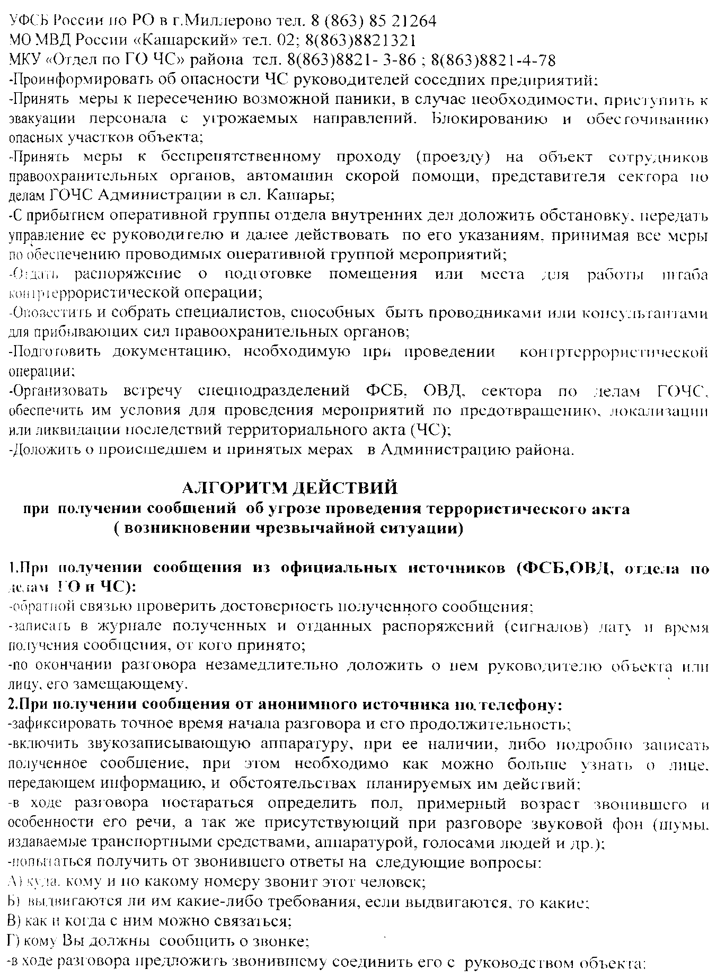

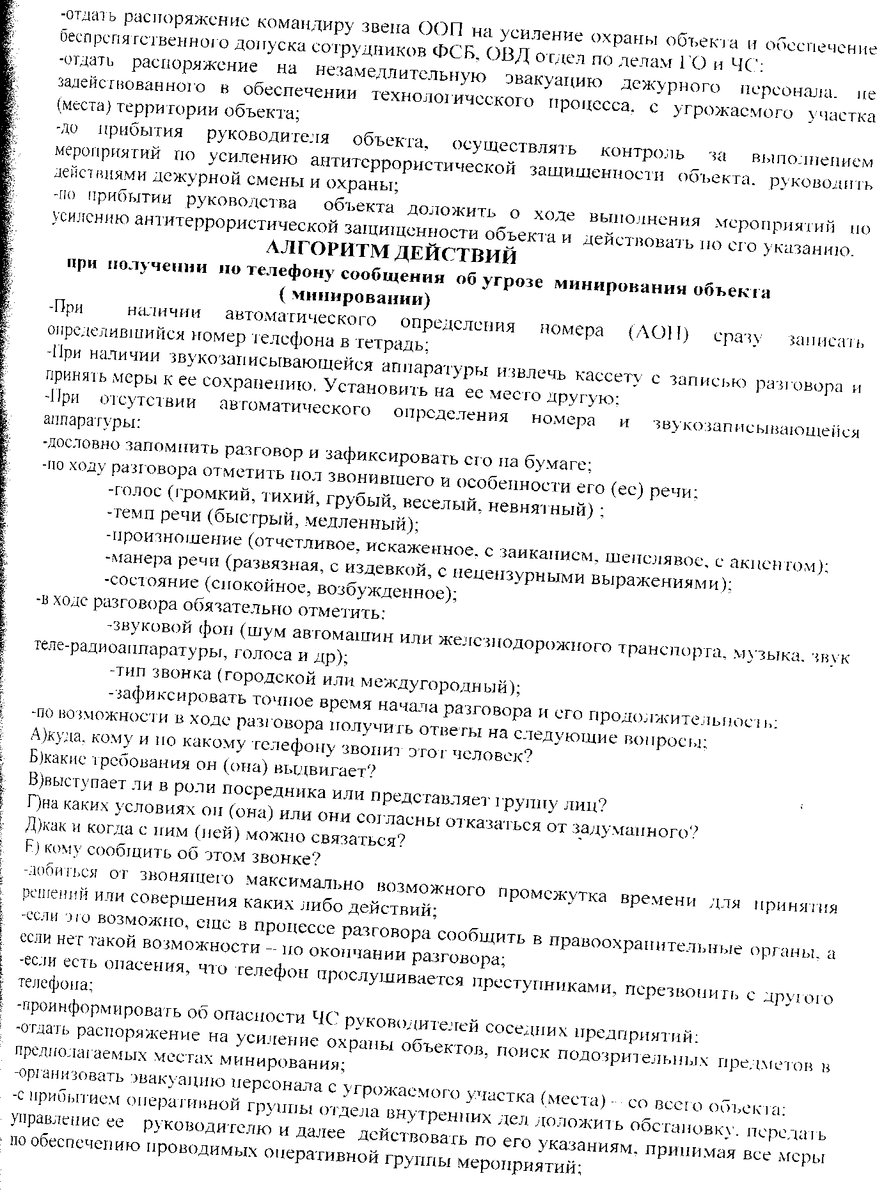

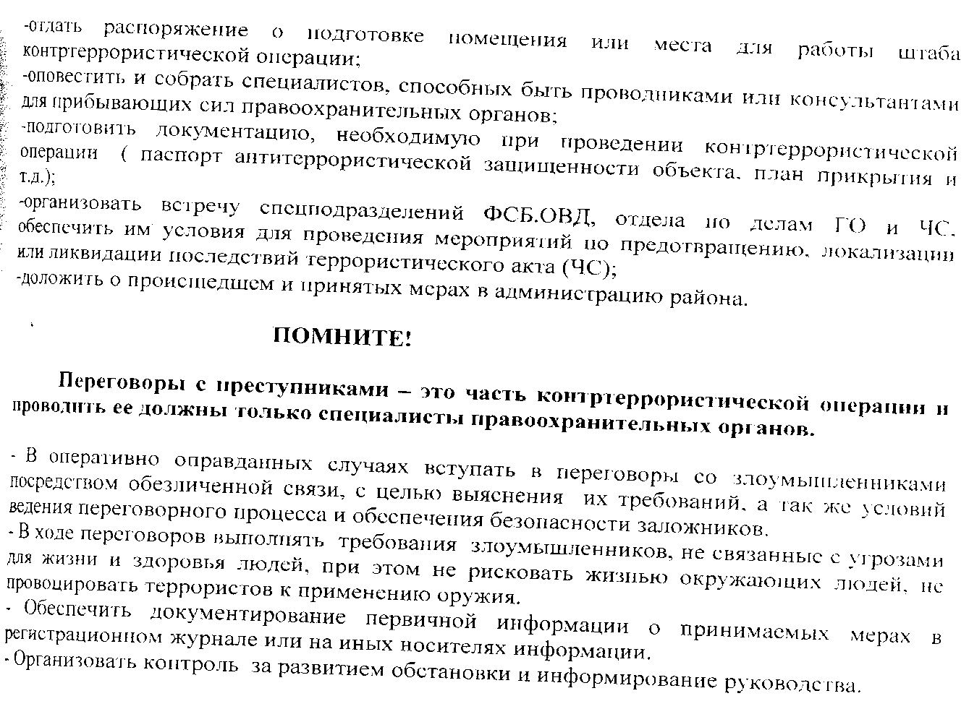
Раздел 4. Силы и средства охраны здания детского сада.

4.1. Параметры территории, занимаемой объектом:
4.1.1.Площадь (кв. м) – 2349.0 кв.м;
4.1.2.Периметр (м) – 295,21 м.****
4.1.3. Характеристика зданий (строений, сооружений) с указанием этажности, количества входов, возможности проникновения из расположенных рядом зданий (строений, сооружений), в том числе по коммуникационным путям и другим:
Имеются типовое одноэтажное здание. В здании имеются 3 входа. Возможности проникновения из расположенных рядом зданий, строений, в том числе по коммуникационным путям и крышам нет.
Водоснабжение –централизованное , электроснабжение – центральное, отопление – котельная в здании детского сада , канализация – имеется, газоснабжение - отсутствует.
Здание отдельно стоящие, каменные. Фундамент каменный, потолочные перекрытия деревянные, полы дощатые, стены кирпичные, оконные и деревянные проемы деревянные.
4.1.4. Места для хранения взрывопожароопасных материалов, расположение бойлерных, котельных, хлораторных, размещение крупных холодильных установок централизованного хладоснабжения:
- взрывопожароопасных веществ не имеется;
- в здании детского сада , в помещении топочной установлен бытовой котел;
-имеются два бойлера, установленные на пищеблоке и в туалетной комнате младшей группы (огражден);
- для хлорирования используются средства, разрешенные САНПИНами для ДОУ, хранятся в специально отведенных недоступных для детей месте;
- крупных холодильных установок централизованного хладоснабжения нет.
4.1.5. Характеристика парковок для личного автотранспорта посетителей, входов для персонала, въездов (выездов) для автотранспорта.
Парковок для стоянки личного автотранспорта нет. Вход для работников и посетителей осуществляется через главный вход.
4.1.6. Схемы мест размещения технических средств сигнализации, контроля ***и видеонаблюдения, кнопок экстренного вызова на планах территории и зданий (строений, сооружений).
4.1.7. Краткая характеристика местности (территории) в районе расположения объекта (рельеф, лесные массивы, жилая застройка, прилегающие транспортные магистрали с учетом возможностей скрытого подхода к объекту).
Здание детского сада расположено в центральной части п.Терлые Ключи. Местность просматривается со всех сторон. Вблизи находятся жилые застройки улиц Прудной , Почтовой. На расстоянии двести метров находятся сельская администрация,контора ООО «Родина», почтовое отделение, медицинский пункт, магазин. На расстоянии ста метров от центрального входа проходит внутрипоселковая автодорога. Вокруг зданий лесной массив отсутствует, имеются одиночные деревья.
4.2. Инженерные заграждения:
4.2.1. Конструкция и параметры инженерных заграждений, в том числе их высота (м) и общая протяженность (м).
Территория детского сада огорожена по периметру деревянным забором высотой 110 см. и протяженностью 68.60 м.,железное ограждение 104.99 м.
4.2.2. Контрольно-пропускные пункты для прохода персонала, посетителей, проезда автомобильного транспорта, места для стоянки личного автотранспорта посетителей и завоза товаров.
Парковок для стоянки личного автотранспорта нет. Вход для работников и посетителей осуществляется через главный вход. Подвоз продуктов, угля осуществляется со стороны хозяйственной зоны.
4.2.3. Оборудование техническими средствами сигнализации, контроля, видеонаблюдения, обнаружения металлических предметов и оружия, кнопками тревожной сигнализации, принудительной остановки автотранспорта и другими, схемы мест их размещения на планах.
4.2.4. Электроснабжение, в том числе аварийное (технические характеристики, возможность поблочного отключения), места нахождения трансформаторов, автономных генераторов на планах территории и зданий (строений, сооружений) объекта.
Электроснабжение осуществляется от опора №7/4 ВЛ-0,4 кВ №1,КТП 10/0,4 №472 по ВЛ-10 кВ №2 Верхнесвечниковской ПС 110/35/10 кВ. Резервного электроснабжения нет. Автономных генераторов нет. Возможно автономное отключение электричества в обоих зданиях.
4.3. Силы охраны.
Детский сад охраняется сторожами. Численность сторожей – 2 человека. Режим работы – ночное дежурство посменно.
  - Средства охраны.
Имеется одна охранно-пожарная сигнализация серии «Гранит-8». Изготовлена в НПО «СИБИРСКИЙ АРСЕНАЛ» . Установлен в 2007году .
Имеется комплекс оборудования системы передачи извещения по радиоканалу ОКО-3. Изготовлен в научно-производственном центре «ОКО» в 2009 году. Установлен в учреждении в 2011 году .
Стрелковое оружие – отсутствует;
Защитные средства -
Специальные средства – отсутствуют;
Служебные собаки – отсутствуют.
4.5. Организация связи.
Пожарная служба – «01»; пожарная часть 886388-21-2-26
МО МВД России «Кашарский» - «02», 8(863)88-21-3-21;
Скорая помощь – «03»
Участковый полиции - +79289013616;
Дежурный по отделу ГО ЧС района 8(863)88-22-4-68;
ЕДДС Кашарского района – «112»;
УФСБ России по Ростовской области г. Миллерово – 8(863)85-21-2-64

Раздел 5. Ситуационные планы

5.1. На ситуационных планах должны быть нанесены линии застройки, границы участка (участков) и санитарно-защитные зоны, схематически представлены основные здания (строения, сооружения) объекта, парковки, паркинги, указывается этажность здания (строения, сооружения) (зданий (строений, сооружений), приводится их экспликация, обозначаются места хранения взрывчатых, химически опасных и легковоспламеняющихся веществ, расположение гидрантов, артезианских скважин колодцев и т.п., подъездных путей, транспортных коммуникаций на территории объекта и их границы. Приводятся названия улиц и проездов, примыкающих к территории объекта, указывается направление север - юг.
5.2. Поэтажные планы с экспликацией помещений, на которых должна быть отражена схема охраны объекта, отмечены места расположения контрольно-пропускных пунктов, схемы с указанием технических средств контроля, сигнализации, видеонаблюдения, кнопок чрезвычайного вызова и т.д., пунктов охраны, пути эвакуации людей при совершении актов терроризма.
5.3. Схемы изготавливаются на стандартных листах бумаги; объекты обозначаются черным цветом и оттеняются, маршруты обозначаются коричневым цветом с различным обозначением (точками, крестиками, пунктиром и т.д.), технические средства охраны (кнопки сигнализации, охранные датчики, средства видеонаблюдения и другие) обозначаются произвольно с расшифровкой условных обозначений.
В данном разделе указываются также сведения о месте хранения Паспорта.

Раздел 6. Системы жизнеобеспечения

- электроснабжение зданий осуществляется от опоры № 7/4 ВЛ-0,4 кВ№1,КТП10/0,4 №472 по ВЛ-10 кВ №2. ПС 110/35/10 кВ «В.-Свечниковская». водоснабжение централизованное ;
-имеется канализация;
-отопление водяное на твердом топливе;
-вентиляция осуществляется естественным путем (через окна, форточки, двери);
Место хранения документов и схем по указанным системам хранятся в кабинете заведующего .

Раздел 7. Взаимодействие с правоохранительными,

контролирующими и надзорными органами.

Пожарная служба – «01»;
МО МВД России «Кашарский» - «02», 8(863)88-21-3-21;
Скорая помощь – «03»
Участковый полиции - +79289013616;
Дежурный по отделу ГО ЧС района 8(863)88-22-4-68;
ЕДДС Кашарского района – «112»;
УФСБ России по ростовской области г. Миллерово – 8(863)85-21-2-64

Раздел 8. Сведения о проверках и обследованиях объекта, проведенных ранее.

Раздел 9. Перечень использованных

источников информации

- Федеральный закон РФ «О борьбе с терроризмом» от 25.06.1998 № 130-ФЗ;
- Федеральный закон РФ «Об оружии» от 13.12.1996 № 150-ФЗ;
- Федеральный закон РФ «О ведомственной охране» от 14.04.1999 № 77-ФЗ;
- Федеральный закон РФ «О промышленной безопасности опасных производственных объектов» от 21.07.1997 № 116-ФЗ;
- Положение о Федеральной антитеррористической комиссии от 10.12.2002 № 880;
- Состав антитеррористической комиссии по должностям от 23.07.2004 № 375

ПРИЛОЖЕНИЯ

Приложение № 1

Инструкция

о действиях при возникновении угрозы и совершении террористических актов

I. Общие положения.
Настоящая инструкция разработана в целях обеспечения антитеррористической безопасности Администрации Индустриального сельского поселения и устанавливает порядок действий Главы поселения, специалистов и персонала при возникновении угрозы совершения террористического акта и при его совершении.
В настоящей инструкции применяются следующие основные понятия, относящиеся к сфере противодействия терроризму:
Террористический акт – совершение взрыва, поджога или иных действий, устрашающих население и создающих опасность гибели человека, причинения значительного имущественного ущерба, либо наступления иных тяжких последствий, в целях воздействия на принятие решения органами власти или международными организациями, а также угроза совершения указанных действий в тех же целях.
Контртеррористическая операция – комплекс специальных, оперативно-боевых, войсковых и иных мероприятий с применением боевой техники, оружия и специальных средств по пресечению террористического акта, обезвреживанию террористов, обеспечению безопасности физических лиц, организаций и учреждений, а также по минимизации последствий террористического акта.
При возникновении угрозы совершения террористического акта или его совершении общее руководство мероприятиями осуществляет Глава поселения, который обеспечивает максимальную безопасность персонала и посетителей администрации Индустриального сельского поселения и самого объекта от террористического акта, создает условия, способствующие расследованию преступления правоохранительными органами.
II. Действия Главы поселения, специалистов и обслуживающего персонала администрации.

при возникновении угрозы совершения террористического акта.
1. Глава поселения.
Глава поселения с получением сообщения об угрозе совершения террористического акта ОБЯЗАН:
а) при получении сообщения из официальных источников (территориальных подразделений УФСБ, ГУВД, МЧС и др.):
- обратной связью проверить достоверность полученного сообщения;
б) при получении сообщения от анонимного источника по телефону:
- зафиксировать точное время начала разговора и его продолжительность;
- при наличии автоматического определителя номера (АОНа) сразу записать определившийся номер на бумаге;
- при отсутствии АОНа или в случае, если он не сработал, не прерывать телефонного разговора, не класть телефонную трубку на аппарат, а положить её рядом, с другого телефона позвонить на телефонный узел связи или дежурную часть МО МВД России «Кашарский» с просьбой установить номер телефона, откуда был сделан анонимный телефонный звонок;
- при наличии звукозаписывающей аппаратуры следует сразу же извлечь кассету (минидиск) с записью разговора и принять меры для её сохранности, установив на её место другую кассету;
- подробно записать полученное сообщение на бумаге;
- по ходу разговора отметить:
· пол (мужской или женский) звонившего и особенности его (её) речи:
голос (громкий, тихий, грубый, веселый, невнятный и т.д.),
темп речи (быстрый, медленный),
произношение (отчетливое, искаженное, с заиканием, шепелявое, с акцентом или диалектом),
манера речи (развязанная, с издевкой, с нецензурными выражениями),
состояние (спокойное, возбужденное);
· звуковой фон (шум автомашин или железнодорожного транспорта, музыка, звук теле- радиоаппаратуры, голоса и др.);
· тип звонка (городской или междугородний);
- по возможности в ходе разговора получить ответы на следующие вопросы:
· когда, кому и по какому телефону звонит этот человек?
· какие требования он (она) выдвигает?
· выступает ли в роли посредника или представляет группу лиц?
· на каких условиях он (она) или они согласны отказаться от задуманного?
· как и когда с ним (ней) можно связаться?
· кому сообщить об этом звонке?
- добиться от звонящего максимально возможного промежутка времени для принятия решений или совершения каких либо действий;
- если возможно, еще в процессе разговора с помощью других сотрудников сообщить в правоохранительные органы, а если такой возможности нет, то после разговора;
в) при поступлении угрозы в письменной форме (по почте и в различного рода анонимных материалах (записках, надписях, информации на диске и т.д.):
- после получения такого документа обращаться с ним максимально осторожно, стараться не оставлять на нем отпечатков своих пальцев;
- не мять документ, не делать на нем пометок. По возможности убрать его в чистый плотно закрываемый полиэтиленовый пакет и поместить в отдельную жесткую папку. Если документ поступил в конверте – его вскрытие производить только с левой или правой стороны, аккуратно отрезая кромки ножницами;
- сохранять все: документ с текстом, любые вложения, конверт и упаковку, т. к. они могут содержать информацию о преступниках;
- зафиксировать круг лиц, имевших доступ к документу;
- не расширять круга лиц, имеющих доступ к документу;
- анонимные заявления направлять в УФСБ России по РО в г. Миллерово с сопроводительным письмом, в котором необходимо указать признаки анонимных материалов (вид, качество, каким способом и на чем исполнено), а также обстоятельства, связанные с их распространением, обнаружением или получением;
- анонимные материалы не должны сшиваться, склеиваться, на них не разрешается делать надписи, подчеркивать или обводить отдельные места в тексте, писать резолюции или указания. На анонимных материалах не должно оставаться давленых следов при исполнении резолюций и других надписей на сопроводительных письмах;
- оценить реальность угрозы для персонала, посетителей и объекта в целом;
- уточнить у специалиста, сторожа (в ночное время) сложившуюся на момент получения сообщения обстановку и возможное нахождение подозрительных лиц (предметов) в администрации или вблизи нее;
- отдать распоряжение о доведении полученного сообщения до УФСБ России по РО в г. Миллерово, МО МВД России «Кашарский», ЕДДС по Кашарскому району, МЧС и усилении охраны учреждения;
- поставить задачу специалистам и персоналу на ограничение доступа посетителей на территорию объекта, обязать их немедленно докладывать при обнаружении подозрительных лиц (предметов) Главе поселения лично;
- организовать экстренную эвакуацию посетителей, специалистов и персонала с угрожаемого участка территории администрации. При оповещении посетителей об эвакуации, с целью недопущения паники, следует употреблять формы сообщения, не раскрывающие истинного характера угрозы и причины эвакуации;
- организовать перестановку припаркованных автомобилей на расстояние не ближе 100 м от объекта;
- обеспечить пути подъезда для специальных автомобилей УФСБ, ГУВД, МЧС, скорой медицинской помощи;
- отдать распоряжения о подготовке помещений для работы оперативного штаба по проведению контртеррористической операции, оповестить и собрать специалистов, способных быть проводниками или консультантами для прибывающих сил правоохранительных органов, подготовить документацию антитеррористической защищенности учреждения, паспорт безопасности и т.д.;
- до прибытия сил, планируемых для участия в аварийно-спасательных и других неотложных работах приступить к проведению первоочередных мероприятий, направленных на обеспечение безопасности посетителей, сотрудников;
- с прибытием оперативной группы правоохранительных органов доложить обстановку, передать управление её руководителю и далее действовать по его указанию, принимая все меры по обеспечению проводимых оперативной группой мероприятий;
- обеспечить спасение и эвакуацию пострадавших посетителей и персонала объекта;
- организовать встречу спецподразделения УФСБ, ГУВД, МЧС, обеспечить им условия для проведения мероприятий по предотвращению, локализации или ликвидации последствий террористического акта;
- доложить о происшедшем и принятых мерах в администрацию Кашарского района по тел. 21-1-66.
2. Специалисты и обслуживающий персонал.
С получением сообщения об угрозе совершения террористического акта ОБЯЗАНЫ:
а) при получении сообщения из официальных источников (территориальных подразделений УФСБ, ГУВД, МЧС и др.):
- обратной связью проверить достоверность полученного сообщения;
- записать в журнале полученных и отданных сигналов дату и время получения сообщения, от кого принято;
- по окончании разговора незамедлительно доложить о нём Главе поселения (лицу, его замещающему).
- в дальнейшем действовать по указаниям Главы поселения (лица его замещающего);
б) при получении сообщения от анонимного источника по телефону:
- зафиксировать точное время начала разговора и его продолжительность;
- при наличии автоматического определителя номера (АОНа) сразу записать определившийся номер. При наличии звукозаписывающей аппаратуры следует сразу же извлечь кассету (минидиск) с записью разговора и принять меры для её сохранности, установив на её место другую кассету;
- при отсутствии определителя номера или в случае, если он не сработал, не прерывать телефонного разговора, не класть телефонную трубку на аппарат, а положить её рядом, с другого телефона позвонить на телефонный узел связи или дежурную часть МО МВД России «Кашарский» с просьбой установить номер телефона, откуда был сделан анонимный телефонный звонок;
- подробно записать полученное сообщение на бумаге;
- по ходу разговора отметить:
· пол (мужской или женский) звонившего и особенности его (её) речи:
голос (громкий, тихий, грубый, веселый, невнятный и т.д.),
темп речи (быстрый, медленный),
произношение (отчетливое, искаженное, с заиканием, шепелявое, с акцентом или диалектом),
манера речи (развязанная, с издевкой, с нецензурными выражениями),
состояние (спокойное, возбужденное);
· звуковой фон (шум автомашин или железнодорожного транспорта, музыка, звук теле- радиоаппаратуры, голоса и др.);
· тип звонка (городской или междугородний);
- по возможности в ходе разговора получить ответы на следующие вопросы:
· когда, кому и по какому телефону звонит этот человек?
· какие требования он (она) выдвигает?
· выступает ли в роли посредника или представляет группу лиц?
· на каких условиях он (она) или они согласны отказаться от задуманного?
· как и когда с ним (ней) можно связаться?
· кому сообщить об этом звонке?
· в ходе разговора предложить звонившему соединить его с руководством объекта;
- добиться от звонящего максимально возможного промежутка времени для принятия решений или совершения каких либо действий;
- если возможно, еще в процессе разговора с помощью других сотрудников сообщить в правоохранительные органы, а если такой возможности нет, то после разговора;
- не разглашать факт разговора и его содержание, максимально ограничить число людей, владеющих полученной информацией, чтобы не вызвать паники и исключить возможные непрофессиональные действия по реагированию на анонимный звонок;
- по окончании разговора незамедлительно доложить о нём Главе поселения (лицу его замещающему);
- после доклада полученного сообщения Главе поселения (лицу, его замещающему) надлежит по его указанию довести сообщение об угрозе до оперативных дежурных территориальных подразделений УФСБ, ГУВД, МЧС по телефонам:
МО МВД России «Кашарский» | «02», 21-3-21
УФСБ России по РО в г. Миллерово | 8(86385)21-2-64
МКУ «Отдел по ГО ЧС» района | «112», 21-4-78, 21-3-86, 22-4-68

- в дальнейшем действовать по указаниям Главы поселения (лица, его замещающего);
- в экстренных случаях организовать эвакуацию персонала и посетителей;
в) при поступлении угрозы в письменной форме (по почте и в различного рода анонимных материалах (записках, надписях, информации на диске и т.д.):
- после получения такого документа обращаться с ним максимально осторожно, стараться не оставлять на нем отпечатков своих пальцев;
- не мять документ, не делать на нем пометок. По возможности убрать его в чистый плотно закрываемый полиэтиленовый пакет и поместить в отдельную жесткую папку. Если документ поступил в конверте – его вскрытие производить только с левой или правой стороны, аккуратно отрезая кромки ножницами;
- сохранять все: документ с текстом, любые вложения, конверт и упаковку, т.к. они могут содержать информацию о преступниках;
- зафиксировать круг лиц, имевших доступ к документу;
- не расширять круга лиц, имеющих доступ к документу;
- прием от граждан анонимных материалов, содержащих различного рода угрозы и требования, оформлять письменным заявлением или протоколом принятия устного заявления о получении или обнаружении таких материалов;
- незамедлительно доложить о поступлении документа Главе поселения (лицу, его замещающему);
- после доклада Главе поселения (лицу, его замещающему) надлежит по его указанию довести сообщение об угрозе до оперативных дежурных территориальных подразделений УФСБ, ГУВД, МЧС, по телефонам
МО МВД России «Кашарский» | «02», 21-3-21
УФСБ России по РО в г. Миллерово | 8(86385)21-2-64
МКУ «Отдел по ГО ЧС» района | «112», 21-4-78, 21-3-86, 22-4-68

- в дальнейшем действовать по указаниям руководителя.

III. Действия руководителя, персонала объекта при попытке вооруженного проникновения и проникновении вооруженных лиц на территорию объекта.

1. Глава поселения.
Глава поселения с получением информации (сигнала) о попытке вооруженного проникновения и проникновении вооруженных лиц ОБЯЗАН:
- оценить реальность угрозы для посетителей, персонала и всего объекта в целом;
- лично или через специалистов сообщить в территориальные подразделения УФСБ, ГУВД, МЧС наименование организации, её адрес, с какого направления осуществляется вооруженное проникновение, состав вооруженной группы, от кого поступила информация и другие детали;
- принять меры к пресечению возможной паники, приступить к эвакуации посетителей и персонала объекта с угрожаемых направлений;
- обеспечить безаварийное прекращение опасных технологических процессов;
- отдать распоряжения о подготовке помещений для работы оперативного штаба по проведению контртеррористической операции, оповестить и собрать специалистов, способных быть проводниками или консультантами для прибывающих сил правоохранительных органов, подготовить документацию, необходимую при проведении контртеррористической операции;
- с прибытием оперативной группы правоохранительных органов доложить обстановку, передать управление её руководителю и далее действовать по его указаниям, принимая все меры по обеспечению проводимых оперативной группой мероприятий;
- организовать встречу спецподразделений УФСБ, ГУВД, МЧС, обеспечить им условия для проведения мероприятий по предотвращению, локализации или ликвидации последствий террористического акта;
- доложить о происшедшем и принятых мерах в администрацию Кашарского района по тел. 21-1-66 .
2. Специалисты и обслуживающий персонал.
С получением информации (сигнала) о попытке вооруженного проникновения или проникновении вооруженных лиц на объект Специалисты и обслуживающий персонал ОБЯЗАНЫ:
- доложить о происшедшем Главе поселения (лицу, его замещающему);
- по указанию Главы поселения довести сообщение об угрозе до оперативных дежурных территориальных подразделений УФСБ, ГУВД, МЧС по телефонам
МО МВД России «Кашарский» | «02», 21-3-21
УФСБ России по РО в г. Миллерово | 8(86385)21-2-64
МКУ «Отдел по ГО ЧС» района | «112», 21-4-78, 21-3-86, 22-4-68

- в дальнейшем действовать по распоряжениям Главы поселения;
- в экстренных случаях организовать эвакуацию персонала и посетителей.

IV. При обнаружении на территории объекта или в непосредственной близости от него предмета, похожего на взрывное устройство.

1. Глава поселения.
Глава поселения с получением информации об обнаружении на территории объекта или в непосредственной близости от него предмета, похожего на взрывное устройство ОБЯЗАН:
- оценить обстановку и полученную информацию;
- сообщить в территориальные подразделения УФСБ, ГУВД, МЧС наименование организации, её адрес, что, где, когда обнаружено, от кого поступила информация, другие детали, проинформировать об угрозе взрыва, обо всех изменениях обстановки постоянно докладывать дежурному отдела милиции;
- до прибытия оперативно-следственной группы организовать на безопасном расстоянии оцепление места нахождения подозрительного предмета.
Рекомендуемые расстояния удаления и оцепления при обнаружении взрывного устройства или предмета похожего на взрывное устройство:
Взрывчатка или подозрительные предметы | Расстояние
Граната РГД-5 | Не менее 50 м
Граната Ф-1 | Не менее 200 м
Тротиловая шашка массой 200 гр | 45 м
Тротиловая шашка массой 400 гр | 55 м
Пивная банка 0,33 литра | 60 м
Чемодан (кейс) | 230 м
Дорожный чемодан | 350 м
Автомобиль типа "Жигули" | 460 м
Автомобиль типа "Волга" | 580 м
Микроавтобус | 920 м
Грузовая машина (фургон) | 1240 м
- оградить и перекрыть доступ посетителей и персонала объекта к месту обнаружения подозрительного предмета;
- отдать распоряжение о запрещении пользоваться радио- и мобильной связью вблизи обнаруженного предмета;
- отдать распоряжение о подготовке к эвакуации, выключении электроприборов и электрооборудования, о нераспространении сведений о сложившейся ситуации, соблюдении организованности, не допущении паники и самостоятельных действий персонала и посетителей;
- обеспечить возможность беспрепятственного подъезда к месту обнаружения предмета, похожего на взрывное устройство, автомашин УФСБ, ГУВД, МЧС, скорой медицинской помощи и аварийных служб;
- обеспечить присутствие лиц, обнаруживших находку, до прибытия оперативно-следственной группы и фиксирования их установочных данных;
- отдать распоряжение о подготовке помещений для работы оперативного штаба по проведению контртеррористической операции, оповестить и собрать специалистов, способных быть проводниками или консультантами для прибывающих сил правоохранительных органов, подготовить документацию, необходимую при проведении контртеррористической операции;
- с прибытием оперативной группы правоохранительных органов доложить обстановку, передать управление её руководителю и далее действовать по его указаниям, принимая все меры по обеспечению проводимых оперативной группой мероприятий, предоставить руководителю группы поэтажный план объекта и указать место нахождения подозрительного предмета;
- организовать встречу спецподразделений УФСБ, ГУВД, МЧС и создать им условия для проведения мероприятий по предотвращению, локализации или ликвидации последствий террористического акта;
- приступить в случае необходимости к эвакуации посетителей и сотрудников с учетом обхода места обнаружения подозрительного предмета;
- доложить о происшедшем и принятых мерах в администрацию Кашарского района по тел. 21-1-66.
2. Специалисты и обслуживающий персонал.
С получением информации об обнаружении на территории объекта или в непосредственной близости от него предмета, похожего на взрывное устройство Специалисты и обслуживающий персонал ОБЯЗАНЫ:
- немедленно доложить о происшедшем Главе поселения (лицу, его замещающему
- по его указанию довести сообщение об угрозе взрыва до оперативных дежурных территориальных подразделений УФСБ, ГУВД, МЧС по телефонам
МО МВД России «Кашарский» | «02», 21-3-21
УФСБ России по РО в г. Миллерово | 8(86385)21-2-64
МКУ «Отдел по ГО ЧС» района | «112», 21-4-78, 21-3-86, 22-4-68

- при обнаружении подозрительного предмета (получении информации о заложенном взрывном устройстве) немедленно сообщить руководителю объекта и сотрудникам отделения охраны;
- не нарушать (не трогать, не перемещать, не открывать, не развязывать и т.д.) целостность обнаруженных предметов, не предпринимать самостоятельных мер по их обезвреживанию;
- осмотреть помещение и постараться запомнить приметы посетителей, их поведение, место нахождения;
- принять меры к закрытию и опечатыванию денежных хранилищ, касс и других помещений, где находятся материальные ценности;
- выключить электроприборы, проверить наличие и состояние средств оказания первой медицинской помощи;
- оставаясь на рабочем месте, выполнять указания руководителя объекта;
- подготовиться к эвакуации, прослушав сообщение по сети оповещения об эвакуации (или по распоряжению руководителя), организовать вывод посетителей с объекта, соблюдая меры предосторожности;
- провести экстренную эвакуацию посетителей, персонала с угрожаемых участков, силами охраны объекта оцепить опасную зону;
- обеспечить присутствие лиц, обнаруживших находку, до прибытия оперативно-следственной группы правоохранительных органов и фиксирования их установочных данных;
- при прибытии групп правоохранительных органов и МЧС действовать по их указаниям.

V. При получении сообщения об угрозе минирования объекта (минировании).

1. Глава поселения.
Глава поселения при получении сообщения (информации) об угрозе минирования объекта лично ОБЯЗАН:
- сообщить в территориальные подразделения УФСБ, ГУВД, МЧС наименование организации, её адрес, от кого поступила информация, другие детали, проинформировать об угрозе минирования (минировании);
- отдать распоряжения на усиление охраны объекта;
- организовать эвакуацию посетителей и персонала со всего объекта;
- до прибытия оперативной группы правоохранительных органов организовать на безопасном расстоянии оцепление объекта, оградить и перекрыть доступ к нему граждан;
- отдать распоряжение о запрещении пользоваться радио и мобильной связью;
- отдать распоряжения о подготовке помещений для работы оперативного штаба по проведению контртеррористической операции, оповестить и собрать специалистов, способных быть проводниками или консультантами для прибывающих сил правоохранительных органов, подготовить документацию, необходимую при проведении контртеррористической операции;
- с прибытием оперативной группы правоохранительных органов доложить обстановку, передать управление её руководителю и далее действовать по его указаниям, принимая все меры по обеспечению проводимых оперативной группой мероприятий;
- организовать встречу спецподразделений УФСБ, ГУВД, МЧС и обеспечить им условия для проведения мероприятий по предотвращению, локализации или ликвидации последствий террористического акта;
- доложить о происшедшем и принятых мерах в администрацию Кашарского района по тел.21-1-66.
2. Специалисты и обслуживающий персонал.
Специалисты и обслуживающий персонал при получении сообщения (информации) об угрозе минирования объекта ОБЯЗАНЫ:
- немедленно доложить о происшедшем Главе поселения (лицу, его замещающему);
- по его указанию довести сообщение об угрозе до оперативных дежурных территориальных подразделений УФСБ, ГУВД, МЧС по телефонам
МО МВД России «Кашарский» | «02», 21-3-21
УФСБ России по РО в г. Миллерово | 8(86385)21-2-64
МКУ «Отдел по ГО ЧС» района | «112», 21-4-78, 21-3-86, 22-4-68

- в дальнейшем действовать по распоряжениям руководителя;
- организовать эвакуацию посетителей и персонала со всего объекта.

VI. При совершении на объекте взрыва.

1. Глава поселения.
Глава поселения при совершении на территории объекта взрыва ОБЯЗАН:
- оценить обстановку;
- обеспечить своевременное оповещение посетителей и персонала объекта;
- принять все возможные меры, направленные на сохранение жизни и здоровья людей, организовать эвакуацию посетителей и персонала;
- довести сообщение о совершении террористического акта до оперативных дежурных территориальных подразделений УФСБ, ГУВД, МЧС по телефонам
МО МВД России «Кашарский» | «02», 21-3-21
УФСБ России по РО в г. Миллерово | 8(86385)21-2-64
МКУ «Отдел по ГО ЧС» района | «112», 21-4-78, 21-3-86, 22-4-68

- с прибытием оперативной группы правоохранительных органов доложить обстановку, передать управление её руководителю и далее действовать по его указаниям, принимая все меры по обеспечению проводимых оперативной группой мероприятий;
- организовать оказание медицинской помощи пострадавшим и эвакуацию их в лечебные учреждения, вывод посетителей и персонала объекта в безопасные места;
- организовать встречу спецподразделений УФСБ, ГУВД, МЧС и обеспечить им условия для проведения мероприятий по локализации или ликвидации последствий террористического акта;
- доложить о происшедшем и принятых мерах в администрацию муниципального района по тел. 21-1-66.
2. Специалисты и обслуживающий персонал.
С получением сигнала (информации) о совершении взрыва специалисты и обслуживающий персонал ОБЯЗАНЫ:
- немедленно доложить о происшедшем Главе поселения (лицу, его замещающему), по его указанию информировать оперативных дежурных территориальных подразделений УФСБ, ГУВД, МЧС по телефонам
МО МВД России «Кашарский» | «02», 21-3-21
УФСБ России по РО в г. Миллерово | 8(86385)21-2-64
МКУ «Отдел по ГО ЧС» района | «112», 21-4-78, 21-3-86, 22-4-68

- принять все меры по оповещению и эвакуации персонала и посетителей объекта;
- принять меры к выводу посетителей с объекта согласно плану эвакуации;
- принять необходимые меры предосторожности во время возможной давки, возникшей вследствие паники.
- отдать распоряжения по принятию мер к спасению раненых и пораженных, оказанию первой медицинской помощи.

VII. При захвате заложников на объекте.

1. Глава поселения.
Глава поселения с получением информации о захвате заложников на территории объекта ОБЯЗАН:
- сообщить в территориальные подразделения УФСБ, ГУВД, МЧС о захвате заложников;
- принять меры к пресечению возможной паники, в случае необходимости подготовить эвакуацию посетителей, персонала и т.д.;
- не допускать действий, которые могут спровоцировать нападающих к применению оружия и человеческим жертвам;
- при необходимости выполнять требования преступников, если это не связано с причинением ущерба жизни и здоровью людей. Не противоречить преступникам, не рисковать жизнью окружающих и своей собственной; инициативно не вступать в переговоры с террористами;
- принять все возможные меры, направленные на сохранение жизни и здоровья людей, организовать эвакуацию персонала и посетителей;
- отдать распоряжение о подготовке помещения для работы оперативного штаба по проведению контртеррористической операции, оповестить и собрать специалистов, способных быть проводниками или консультантами для прибывающих сил правоохранительных органов, подготовить документацию, необходимую при проведении контртеррористической операции (паспорт антитеррористической защищенности объекта, паспорт безопасности и т.д.);
- принять меры к беспрепятственному проходу (проезду) на объект сотрудников правоохранительных органов, автомашин УФСБ, ГУВД, МЧС и скорой медицинской помощи;
- с прибытием оперативной группы правоохранительных органов доложить обстановку, передать управление её руководителю и далее действовать по его указаниям, принимая меры по обеспечению проводимых оперативной группой мероприятий;
- доложить о происшедшем и принятых мерах в администрацию муниципального района по тел. 21-1-66.
2. Специалисты и обслуживающий персонал.
Специалисты и обслуживающий персонал с получением информации о захвате заложников на территории объекта ОБЯЗАНЫ:
- немедленно доложить о происшедшем Главе поселения (лицу, его замещающему);
- по его указанию информировать оперативных дежурных территориальных подразделений УФСБ, ГУВД, МЧС по телефонам
МО МВД России «Кашарский» | «02», 21-3-21
УФСБ России по РО в г. Миллерово | 8(86385)21-2-64
МКУ «Отдел по ГО ЧС» района | «112», 21-4-78, 21-3-86, 22-4-68
- не допускать действий, которые могут спровоцировать нападающих к применению оружия и человеческим жертвам;
- при необходимости выполнять требования преступников, если это не связано с причинением ущерба жизни и здоровью людей. Не противоречить преступникам, не рисковать жизнью окружающих и своей собственной; инициативно не вступать в переговоры с террористами;
- не допускать действий, которые могут спровоцировать нападающих к применению оружия и привести к человеческим жертвам;
- по своей инициативе не вступать в переговоры с террористами;
- постараться запомнить приметы преступников, отличительные черты их лица, одежду, имена, клички, возможные шрамы и татуировки, особенности речи и манеры поведения, тематику разговоров, вооружение, средства передвижения и т.д.;
- стараться спокойно переносить лишения, оскорбления и унижения, не смотреть в глаза преступникам, не вести себя вызывающе;
- при необходимости выполнять требования нападающих, действовать с максимальной задержкой, но без риска для жизни окружающих и своей собственной;
- на совершение любых действий спрашивать разрешение у преступников;
- при наличии возможности (отсутствии угрозы себе и окружающим) сообщить сотрудникам правоохранительных органов информацию о складывающейся ситуации и преступниках.
При проведении спецслужбами операции по освобождению от преступников руководитель, персонал, посетители объекта обязаны неукоснительно соблюдать следующие требования:
- лечь на пол лицом вниз, голову закрыть руками и не двигаться;
- не бежать навстречу сотрудникам спецслужб или от них, так как они могут принять вас за преступников;
- если есть возможность, держаться подальше от проемов дверей и окон;
- при ранении постараться не двигаться с целью уменьшения потери крови.

- принять меры к беспрепятственному проходу (проезду) на объект сотрудников правоохранительных органов, автомашин УФСБ, ГУВД, МЧС и скорой медицинской помощи.

VIII. При совершении террористического акта с применением биологических веществ.

1. Глава поселения.
Глава поселения при получении информации о совершении террористического акта на территории объекта с применением биологического вещества (аэрозоля) ОБЯЗАН:
- оценить обстановку и полученную информацию;
- отдать распоряжение перекрыть все выходы на улицу из здания (помещения), где совершён террористический акт с применением биологического вещества, установить на всех выходах посты охраны, прекратить сообщения между этажами, движение персонала, посетителей в другие помещения;
- отключить вентиляцию, кондиционеры, закрыть форточки, окна, двери;
- сообщить в территориальные подразделения УФСБ, ГУВД, МЧС, территориальные отделы Роспотребнадзора, ФГУЗ «Центр гигиены и эпидемиологии по Ростовской области» наименование организации, её адрес, что, где, когда обнаружено, от кого поступила информация;
- вывесить на входных дверях объекта объявление о временном его закрытии;
- прекратить доступ посетителей и персонала в здание (помещение), где совершен террористический акт с применением биологического вещества, до прибытия специалистов служб;
- до прибытия специалистов служб обеспечить присутствие всех лиц, в том числе персонала, находящихся в зоне поражения, предварительно записав их ФИО, домашние адреса, телефоны, места работы, должности;
- привлечь сотрудников, имеющегося на объекте медпункта, к выявлению всех контактировавших с биологическим веществом и к оказанию им первой медицинской помощи до их госпитализации;
- провести медицинскую сортировку всех лиц, находящихся в зоне поражения, для решения вопроса об их госпитализации в соответствующие лечебные учреждения;
- обеспечить выполнение всех рекомендаций и требований прибывших сотрудников служб;
- доложить о происшедшем и принятых мерах в администрацию муниципального района по тел. 21-1-66.
2. Специалисты и обслуживающий персонал.
Специалисты и обслуживающий персонал при получении информации о террористическом акте на территории объекта с применением биологического вещества (аэрозоля) ОБЯЗАНЫ:
- немедленно доложить о происшедшем руководителю объекта (лицу его замещающему);
- по его указанию довести сообщение о совершенном террористическом акте до оперативных дежурных территориальных спецподразделений УФСБ, ГУВД, МЧС или позвонить в «Службу «01» МЧС России» по телефону «01» или по мобильному телефону «112», сообщить в территориальные отделы Роспотребнадзора, ФГУЗ «Центр гигиены и эпидемиологии по Ростовской области»;
- перекрыть все выходы из здания (помещения), установить на всех выходах посты охраны, прекратить сообщения между этажами, движение персонала, посетителей в другие помещения;
- вывесить на входных дверях объекта объявление о временном его закрытии;
- отключить вентиляцию, кондиционеры, закрыть форточки, окна, двери;
- всех контактировавших с биологическим веществом изолировать в помещении, где совершен акт биотерроризма, предварительно записав их ФИО, домашние адреса, телефоны, места работы и должности, обеспечить их присутствие до прибытия специалистов служб;
- обеспечить выполнение всех рекомендаций и требований прибывших сотрудников служб.

IX. При совершении террористического акта

с применением химически опасных и радиоактивных веществ.
1. Глава поселения.
Глава поселения при получении информации о совершении террористического акта на территории объекта (в помещении) с применением химически опасных и радиоактивных веществ ОБЯЗАН:
- оценить обстановку и полученную информацию;
- отдать распоряжение:
· оповестить посетителей, персонал объекта, сообщить маршрут выхода в безопасное место;
· отключить вентиляцию, кондиционеры, закрыть форточки, окна, двери, отключить электронагревательные и бытовые приборы;
· подготовить воду, 2 % раствор питьевой соды в случае выброса химических веществ, йодистый препарат (раствор йода) – в случае радиоактивного загрязнения;
· подготовить простейшие средства защиты дыхания (ватно-марлевые повязки, платки, шарфы, изделия из тканей, предварительно смоченные содовым раствором или водой);
· выдать противогазы;
- довести сообщение о совершении террористического акта до оперативных дежурных территориальных подразделений УФСБ, ГУВД, МЧС по телефонам
МО МВД России «Кашарский» | «02», 21-3-21
УФСБ России по РО в г. Миллерово | 8(86385)21-2-64
МКУ «Отдел по ГО ЧС» района | «112», 21-4-78, 21-3-86, 22-4-68
- обеспечить выполнение всех рекомендаций и требований прибывших сотрудников служб;
- доложить о происшедшем и принятых мерах в администрацию муниципального района по тел. 21-1-66.
2. Специалисты и обслуживающий персонал.
Специалисты и обслуживающий персонал при получении информации о террористическом акте на территории объекта (в помещении) с применением химически опасных и радиоактивных веществ ОБЯЗАНЫ:
- немедленно доложить о происшедшем Главе поселения (лицу, его замещающему);
- по его указанию довести сообщение о совершенном террористическом акте до оперативных дежурных территориальных подразделений УФСБ, ГУВД, МЧС по телефонам
МО МВД России «Кашарский» | «02», 21-3-21
УФСБ России по РО в г. Миллерово | 8(86385)21-2-64
МКУ «Отдел по ГО ЧС» района | «112», 21-4-78, 21-3-86, 22-4-68
- оповестить посетителей, персонала объекта, сообщить маршрут выхода в безопасное место;
- отключить вентиляцию, кондиционеры, закрыть форточки, окна, двери, отключить электронагревательные и бытовые приборы;
- подготовить воду, 2 % раствор питьевой соды - в случае выброса химических веществ, йодистый препарат (раствор йода) – в случае радиоактивного загрязнения;
- подготовить простейшие средства защиты дыхания (ватно-марлевые повязки, платки, шарфы, изделия из тканей, предварительно смоченные водой);
- выдать противогазы;
- немедленно надеть противогаз;
- в случае отсутствия противогаза необходимо немедленно выйти из зоны заражения, при этом для защиты органов дыхания использовать подручные средства (ватно-марлевые повязки, платки, шарфы, изделия из тканей, предварительно смоченные содовым раствором или водой);
- отключить вентиляцию, кондиционеры, закрыть форточки, окна, двери, отключить электронагревательные и бытовые приборы;
- предупредить посетителей, быстро, но без паники выйти с территории объекта в указанном в информации направлении или в сторону, перпендикулярную направлению ветра, на хорошо проветриваемый участок местности, где необходимо находиться до получения дальнейших распоряжений;
- при невозможности выхода из зоны заражения нужно немедленно укрыться в помещении и загерметизировать его. (Следует помнить, что опасные химические вещества тяжелее воздуха (хлор, фосген и др.) будут проникать в нижние этажи зданий и подвальные помещения, в низины и овраги, а опасные химические вещества легче воздуха (аммиак) будут заполнять более высокие места);
- после выхода из зоны заражения, необходимо снять верхнюю одежду и оставить её на улице, принять душ с мылом (пройти санитарную обработку), тщательно промыть глаза и прополоскать рот;
- лица, получившие незначительные поражения должны исключить любые физические нагрузки, принять обильное теплое питье и обратиться к прибывшим работникам медицинского учреждения для определения степени поражения и проведения профилактических и лечебных мероприятий
- оставаться на месте до прибытия специалистов служб;
- обеспечить выполнение всех рекомендаций и требований прибывших сотрудников служб.

Приложение 2
РФ
РОСТОВСКАЯ ОБЛАСТЬ
КАШАРСКИЙ РАЙОН
АДМИНИСТАРЦИЯ ИНДУСТРИАЛЬНОГО СЕЛЬСКОГО ПОСЕЛЕНИЯ

РАСПОРЯЖЕНИЕ

от 29 июня 2012 | № 16 | П. Индустриальный

О создании антитеррористического штаба

В связи с угрозой террористических актов на территории Ростовской области
1. Создать антитеррористический штаб в составе:

Ю.П .Луганцев | - Глава Индустриального сельского поселения
Пономарев А.С. | - начальник сектора экономики и финансов администрации Индустриального сельского поселения
Филичева В.И . | - специалист 1 категории по правовой и кадровой работе администрации Индустриального сельского поселения
Лавренова А.С. | - старший инспектор по вопросам ЖКХ администрации Индустриального сельского поселения
Чегринец В.В. | - специалист первой категории по земельным и имущественным отношениям администрации Индустриального сельского поселения
Манастырная И.Н | - инспектор военно-учетного стола администрации Индустриального сельского поселения
2. Утвердить план работы штаба.

3. Контроль за исполнением настоящего распоряжения оставляю за собой.

Глава Индустриального
сельского поселения Ю.П. Луганцев

Приложение
к распоряжению
от 29 июня 2012 г. № 16

«УТВЕРЖДАЮ»
Глава Индустриального сельского поселения
______________Ю.П. Луганцев
29 июня 2012 г.

ПЛАН
мероприятий по обеспечению безопасности функционирования
Администрации Индустриального сельского поселения

№ п/п | Наименование мероприятий | Срок исполнения | Исполнитель | Контроль исполнения | Отметка об исполнении
1 | 2 | 3 | 4 | 5 | 6
1. Режим повседневной антитеррористической деятельности
1.1 | Проведение комплексных обследований объектов | Ежеквартально | Старший инспектор по вопросам ЖКХ
1.2 | Обеспечение необходимого контрольно-пропускного режима на территории объекта | Постоянно | Глава поселения
1.3 | осуществление проверок хранения, использования в производстве взрывоопасных, пожароопасных веществ | Ежемесячно | Старший инспектор  по вопросам ЖКХ
1.4 | Проведение тренировок по борьбе с терроризмом, предотвращению террористических актов, локализации и ликвидации возможных последствий | По плану основных мероприятий | Глава поселения, Старший инспектор  по вопросам ЖКХ
1.5 | Составление заявок на необходимое оборудование, для внесения соответствующих показателей в планы капитальных вложений и формирований бюджета на год | Ежегодно | Старший инспектор  по вопросам ЖКХ, начальник сэиф
2. Режим террористической угрозы
2.1 | Обеспечение введения усиленных мер контрольно-пропускного режима. | С момента террористической угрозы | Старший инспектор  по вопросам ЖКХ
2.2 | Организация внеочередных комплексных обследований (обходов) территории | С введением режима | Старший инспектор  по вопросам ЖКХ
2.3 | Уточнение Планов действий и взаимодействие с другими службами (МВД, военкоматы, энергетика, пожарные), ГО, планы эвакуации при угрозе совершения террористического акта помещений. | С введением режима | Глава поселения, Старший инспектор  по вопросам ЖКХ, инспектор ВУС
2.4 | Обеспечение полной готовности спасательных сил и средств из числа формирований ГО к немедленным действиям в случае возникновения ЧС | В период действия режима | Глава поселения, Старший инспектор  по вопросам ЖКХ
2.5 | Организация дополнительных инструктажей по повышению бдительности при возникновении угрозы совершения теракта | С введением режима | Старший инспектор  по вопросам ЖКХ
3. Режим повышенной террористической угрозы
3.1 | Организация разъяснительной работы среди специалистов и персонала в отношении установленного взаимодействия с правоохранительными органами, порядка действия при возникновении угрозы взрыва, обнаружении подозрительных предметов | На период действия режима | Глава поселения, Старший инспектор  по вопросам ЖКХ
3.2 | Введение ограничительного режима пропуска в здание администрации | Немедленно с введением режима | Глава поселения
3.3 | Перевод штаба на круглосуточный режим работы | Немедленно с введением режима | Глава поселения
3.4 | Обеспечение постоянного функционирования средств связи и каналов передачи данных для оперативного получения и отправки информации | В период действия режима | Глава поселения, Старший инспектор  по вопросам ЖКХ

Старший инспектор
по вопросам ЖКХ ____________________ А.С. Лавренова
Приложение № 3

«СОГЛАСОВАНО»  И.о начальника МКУ «Отдел по ГОЧС» Кашарского района  __________________ К.В. Павлов  29 июня 2012 года | «УТВЕРЖДАЮ»  Глава Индустриального сельского поселения  ___________ Ю.П. Луганцев  29 июня 2012 года

ПЛАН
взаимодействия Администрации Индустриального сельского поселения с районными службами при обнаружении взрывоопасного предмета (ВОП) или получении анонимного звонка при заминировании.

№ п/п | Время | Глава Индустриального сельского поселения | МКУ «Отдел по ГО ЧС» | Начальник службы ООП ГО района | Руководитель медицинской службы ГО района | Руководитель противопожарной службы ГО района | ОВК РО по Шолоховскому, Боковскому и Кашарскому районам
1 |  | Администрация Индустриального сельского поселения в случае обнаружения ВОП или получения анонимного звонка о заминировании здания или территории администрации через диспетчера оповещает сотрудников, отдел ГОЧС района, через ЕДДС – Главу администрации, председателя КЧС района, соответствующие службы ГО, УФСБ | Отдел ГОЧС района контролирует своевременность оповещения и прибытие на место служб ГО района и их представителей, ФСБ, ППС, медицинской службы, МО МВД России «Кашарский», ОВК. | Получение сигнала, постановка задач личному составу, прибытие на место руководителя службы и ее представителей. | Получение сигнала, постановка задач личному составу, прибытие на место руководителя службы и ее представителей. | Получение сигнала, постановка задач личному составу, прибытие на место руководителя службы и ее представителей. | Получение сигнала, прибытие на место представителя.
2 |  | Администрация Индустриального поселения производит вывод в безопасные места специалистов, обслуживающий персонал и посетителей, обеспечивает допуск в соответствующие помещения для производства работ по разминированию ВОП и проведения оперативно-следственных мероприятий и работы кинолога с собакой. | Осуществляет координирующие действия служб ГО района на месте проведения работ. Подготавливает донесения и информирует Главу администрации района, председателя КЧС и ПБ района о ходе выполнения работ. | Организует вывод в безопасное место людей и отвод техники, выставляет оцепление заминированного района (здания), выполняет проведение оперативно-следственных мероприятий и обеспечивает связь с Главой администрации района – председателем КЧС и ПБ района. | Прислать бригаду скорой медицинской помощи для оказания первой медицинской помощи и доставке пострадавших в медицинские лечебно-профилактические учреждения и быть готовыми дополнительно выделить бригады СНМП. | Прибыть к месту возможного обнаружения ВОП, быть готовым к тушению пожара. | Обеспечить подготовку и отправку заявки на обезвреживание ВОП, после прибытия группы разминирования руководить их работой до составления акта об уничтожении ВОП.
3 |  | По окончании работы кинолога с собакой или группы разминирования НШ ГОЧС готовит и представляет соответствующие донесения в МКУ «Отдел ГО и ЧС» района. | Подготовить донесение Главе района – председателю КЧС и ПБ района и НУ ГОЧС района по действиям служб ГО района и проведению АСДНР. | Организует сопровождение колонны к месту уничтожения ВОП и работу специалистов группы разминирования. | Быть в готовности оказать медицинскую помощь при сопровождении ВОП к месту уничтожения и проведения работ группой разминирования. | Быть в готовности к тушению пожара при сопровождении ВОП к метсу уничтожения и проведения работ группой разминирования.
4 |  | Администрация Индустриального сельского поселения организует работу учреждения в прежнем режиме. | Убытие с места (возможного) обнаружения ВОП после проведения оперативно-следственных мероприятий, работ по разминированию и возвращению специалистов и обслуживающего персонала на рабочие места. | Убытие с места (возможного) обнаружения ВОП после проведения оперативно-следственных мероприятий, работ по разминированию и возвращению специалистов и обслуживающего персонала на рабочие места. | Убытие с места (возможного) обнаружения ВОП после проведения оперативно-следственных мероприятий, работ по разминированию и возвращению специалистов и обслуживающего персонала на рабочие места. | Убытие с места (возможного) обнаружения ВОП после проведения оперативно-следственных мероприятий, работ по разминированию и возвращению специалистов и обслуживающего персонала на рабочие места. | Убытие с места (возможного) обнаружения ВОП после проведения оперативно-следственных мероприятий, работ по разминированию и возвращению специалистов и обслуживающего персонала на рабочие места.

Приложение № 4

План
здания администрации Индустриального сельского поселения

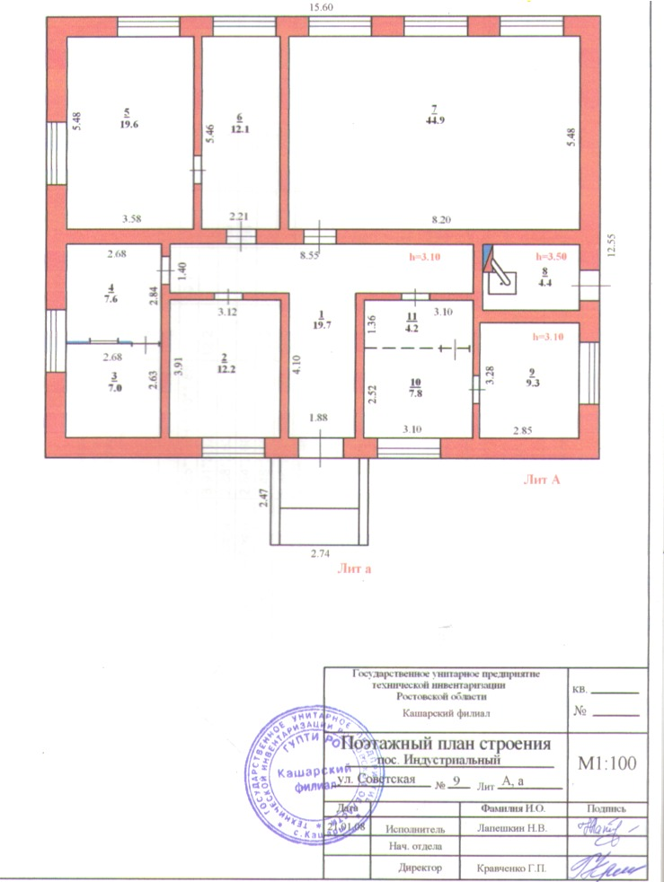

1. Коридор 6. Кабинет 11. Операционный зал
2. Кабинет 7. Кабинет
3.Сейфовая комната 8. Котельная
4.Операционный зал 9. Комната почтальона
5.Кабинет 10. Почтовое отделение

